Abitur Grundkurs Biologie 2008

Aufgabe B1 Amphibien

Die Wirbeltierklasse der Amphibien umfasst zahlreiche vielgestaltige Arten, die die unterschiedlichsten Lebensräume besiedelt haben.

1. Unter den Wirbeltieren sind die Amphibien wohl die bekanntesten Hautatmer. Neben der Lungenatmung kann der Anteil der Hautatmung an der Gesamtatmung bei adulten Tieren einen sehr großen Anteil erreichen.
1.1. In der folgenden Grafik wird der Anteil der beiden Atmungsmöglichkeiten in Abhängigkeit von der Jahreszeit in gemäßigten Breiten dargestellt:
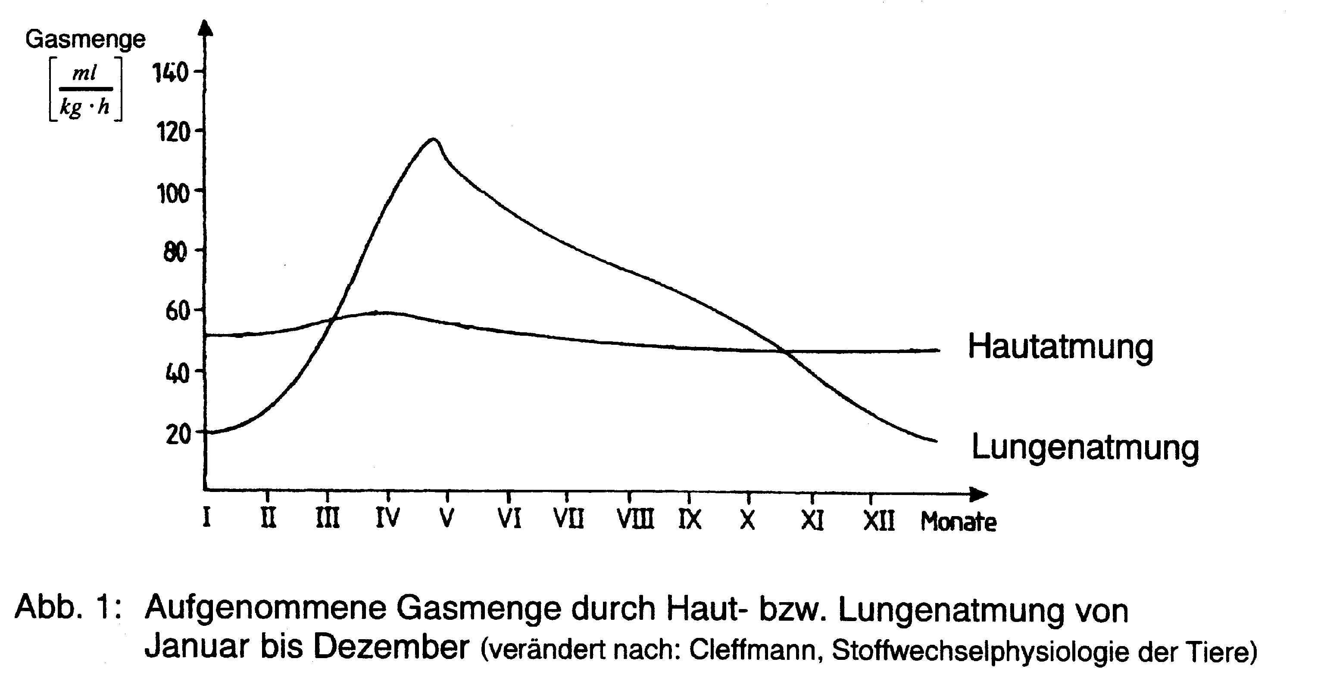

Erläutern Sie den Verlauf der beiden Kurven! 8 BE
1.2. Der in Peru und Bolivien lebende Anden-Pfeiffrosch (Telmatobius culeus) deckt seinen Sauerstoffbedarf ausschließlich über die Haut. Der in Nordamerika heimische Schlammteufel (Cryptobranchus alleganiensis), ein im Wasser lebender Riesensalamander, hat rückgebildete Lungen. Beide Tiere zeigen eine auffällige Gemeinsamkeit in ihrem äußeren Erscheinungsbild: Die Köreroberfläche ist im Vergleich zu anderen Arten stark vergrößert.
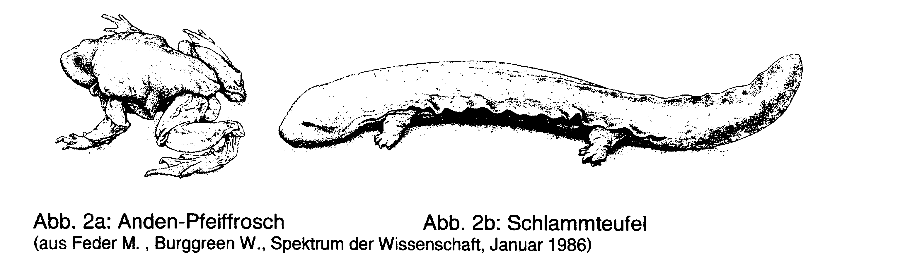
Erläutern Sie aus Sicht der erweiterten Evolutionstheorie, wie und weshalb es zu dieser Veränderung im äußeren Erscheinungsbild der Tiere gekommen ist! 10 BE

2. Die Muskelzellen großer Frösche eignen sich für physiologische Untersuchungen zu Membranpotenzialen.
2.1. Beschreiben Sie das Zustandekommen eines Aktionspotenzials einer Muskelzelle! 6 BE
2.2. Die folgende Tabelle zeigt die Ergebnisse von Messungen der Ionenkonzentrationen an einer Axonmembran eines Tintenfisches und an einer Muskelfaser eines Frosches:

Axon Tintenfisch |  | Muskelfaser Frosch
K⁺-Konzentration (mmol/l)  innen außen | Relative Permeabilität | K⁺-Konzentration (mmol/l)  innen außen | Relative Permeabilität
410 20 | 1 | 120 5 | 1

Tab. 1: Kaliumionenkonzentrationen intra- bzw. extrazellulär bei Tintenfisch und Frosch

Vereinfacht wird davon ausgegangen, dass das Ruhepotenzial ein Kaliumdiffusionspotential darstellt.
Leiten Sie unter Verwendung der angegebenen Messwerte ab, welcher der beiden gemessenen Werte der Ruhemembranpotenziale von ca. – 76 mV und ca. – 80 mV welcher Zelle zuzuordnen ist! 6 BE

3. Da die Haut von Amphibien in der Regel feucht gehalten werden muss, produzieren sie einen feuchten Hautschleim, der jedoch für Mikroorganismen ein ideales Nährmedium darstellt. Amphibien produzieren daher in ihren Hautdrüsen Giftstoffe. Diese können das Wachstum von Mikroorganismen hemmen, indem sie deren Ribosomen zerstören. Zudem können sie aber auch als Abwehrstoffe gegen Fressfeinde wirken. Eines dieser Gifte verhindert die Erregungsübertragung an neuromuskulären Synapsen.
3.1. Beschreiben Sie die biochemischen Folgen einer Ribosomenzerstörung in der Bakterienzelle an zwei konkreten Beispielen! 4 BE
3.2. Erläutern Sie kurz zwei grundlegende Mechanismen, die die Ursache für die Blockierung der Erregungsübertragung sein könnten! 6 BE

